►ARQUITECTURA

MEMORIA CENTRAL
Definición |

Dispositivo de almacenamiento de información que forma parte integral de la máquina y está directamente controlado por ella. De esta manera no consideramos memoria a las cintas y discos magnéticos, pero sí una vez que están montados en el dispositivo de lectura. Debe pertenecer a la máquina.

La memoria esta formada por un conjunto de células o registros, capaces de almacenar información (en general una palabra). La información guardada podrá ser un dato o una instrucción, sin embargo, las instrucciones están en una zona y los datos en otra. Los registros de almacenamiento en una unidad de memoria se llaman registros de memoria.

Cada célula de memoria tiene un número que la identifica (su dirección), que es habilitada por la unidad de control, ya que conoce a cada célula por su número. Esta habilitación nos permite leer o escribir información contenida en una dirección determinada

Para realizar una lectura o escritura, la unidad de control proporciona la dirección de la célula implicada a un registro asociado a la memoria central, llamado registro de selección de memoria.

Este registro esta formado por n elementos binarios (generalmente flip-flops), en los que 2^{n} es el número de palabras que pueden ser almacenados en la memoria.

Toda memoria deberá estar conectada con un bus de dato y un bus de dirección que permita vincularla con el resto de la arquitectura.

2 ^{n} palabras
Memoria de lectura y escritura
Leer
Escribir
m bits por palabra
Registro de dirección de memoria
Registro intermedio de memoria
n bits
m bits
Ilustración SEQ Ilustración \* ARABIC 1 memoria lec-esc

Definición | Punto de memoria
La información más elemental registrada es el bit; a cuyo soporte físico llamamos punto de memoria (almacena un bit). El punto de memoria debe poseer circuitos electrónicos (FF) de manera que pueda ser perfectamente definido e individualizado y constará, además del dispositivo de almacenamiento, de los de lectura y escritura.
“Para las memorias actuales el punto de memoria siempre es un biestable
Los elementos de almacenamiento pueden ser:
  - Electrónico – F. F. Memoria

  - Eléctrico – condensador (DRAM) Central

  - Magnético – Punto magnetizable (núcleo ferrita) Memoria
  - Deformaciones de superficie – Discos ópticos Auxiliar

Definición | Caracterisitcas
- Volatilidad:

la información almacenada es volátil si corre el riesgo de verse alterada o perderse al desconectarse de la alimentacion. Tambien pueden ser estaticas si la info se mantiene siempre y cuando se mantenga la conexión, o dinámicas si aun estando conectada se va perdiendo informaciony por lo tanto se necesitan de operaciones periodicas de refresco de los datos almacenados.

Las memorias electrónicas volatiles

Las memorias magnéticas son no volátiles.

La memoria central es volátil

mientras que las memorias auxiliares (también llamadas externas o secundarias) son no volátiles.

Lectura y Escritura:

Son las operaciones básicas de las memorias. Se realiza escritura cuando se registran informaciones en la memoria y lectura cuando se extraen informaciones previamente registradas.
- Destructibilidad:
La lectura puede ser destructiva (la información leída se borra de la memoria), era el caso de los núcleos magnéticos y es el de las memorias RAM Dinámicas; en estas se debe re-grabar la información sistemáticamente luego de cada lectura.
Lectura no destructiva, caso de las memorias de biestables (RAM Estáticas), y memorias de semiconductores. La escritura puede exigir o no un borrado previo. En las memorias de semiconductores no obligan forzosamente a un borrado previo a la escritura, mientras que en las memorias de núcleos la escritura exige un borrado previo.
- Modo de Acceso:
Aleatorio, Directo o Selectivo: en las memorias con punto de memoria electrónico (biestables por ejemplo) se tiene acceso directamente a cualquier información, cuya dirección sea previamente conocida, en una cantidad de tiempo que es independiente a la posición de la información en la estructura de la memoria.
Secuencial: En las informaciones guardadas en cinta magnéticas, es necesario desenrollar completamente la cinta, leyendo registro por registro hasta encontrar el buscado. En este tipo de memorias, el tiempo de acceso al registro buscado dependerá fundamentalmente de la posición de este en la cinta.
En los discos magnéticos el acceso a la información es selectivo (directo) en cuanto a la elección de la pista, y secuencial en el interior de la pista.
➢ Tiempo de Acceso:
Tiempo que transcurre entre el instante en que se lanza una operación de lectura en memoria y el instante en que se dispone, en el RPM, la primera información buscada.

- Tiempo de Escritura:
Es el tiempo que transcurre entre el momento en que se proveen, en los registros asociados correspondientes de la memoria, la información a guardar y su dirección, y el instante en que la información queda realmente almacenada.
el tiempo de acceso para la lectura es mayor en la RAM dinámica fundamentalmente porque en estas memorias la lectura es destructiva y por lo tanto, la lectura debe incluir necesariamente un ciclo de reescritura.
- Velocidad de Transferencia: Es la velocidad a la que se pueden transferir datos a, o desde, una unidad de memoria. Para memorias de acceso aleatorio coincide con el inverso del tiempo de ciclo. Para otras memorias se utiliza la siguiente relación:
TN = TA + N/R Donde:
TN = Tiempo medio de escritura o de lectura de N bits
TA = Tiempo de acceso medio
N = Número de bits
R = Velocidad de transferencia, en bits por segundo (bps)
Operaciones| Lectura – Escritura
El dispositivo de selección de memoria analiza el contenido del registro de dirección y sensibiliza la célula implicada, bien para una lectura o para una escritura.
Si se tratase de una lectura, primero se limpia registro de palabra, y luego la información almacenada en la célula sensibilizada será transferida a este registro.
El registro de palabra de memoria (RPM) esta asociado a la memoria central, tiene tantos elementos de almacenamiento binario como bits en cada palabra de memoria (m bits).
En el caso de una escritura, previamente habrá sido preciso cargar el RPM con la información que se quiera transferir a la célula de memoria en cuestión. Se dice a la memoria que se va a escribir, por medio de un 1 en la línea de escribir. La memoria, entonces almacenará el contenido del RPM, en la posición especificada en el registro de dirección de memoria (DIR).
La operación de lectura no destruye la información almacenada en la célula (lectura no destructiva). La operación de escritura destruye la información almacenada, sustituyéndola por una nueva información.

memoria

Registro palabra
célula memoria
direccionamiento
0
1
2
registro
de
selección
dispositivo de
selección
lectura
escritura

R/W (ordenes desde CU)
Ilustración SEQ Ilustración \* ARABIC 2 operacion lec-esc

MEMORIA DE SEMICONDUCTORES
son circuitos integrados que almacenan bits en celdas binarias constituidas por organizaciones de componentes electrónicos, como transistores y condensadores. Existen dos tipos fundamentales de memoria semiconductora: • Memoria de acceso aleatorio (RAM, Random Access Memory) • Memoria de solo lectura (ROM, Read Only Memory) El uso de “RAM” para referirse a memorias de acceso aleatorio puede generar confusión, ya que ambas (ROM y RAM) son de acceso aleatorio.
JERARQUIA DE MEMORIAS| Clasificación

CPU
registros

Cache (SRAM)

RAM

Flash/USB(eeprom)

secundaria: HDD o SSD

Discos opticos

Cintas mageneticas

costo

velocidad

capacidad

Los de menor nivel son mas costosos porque el costo por unidad de información es mas caro que los que están en la base, además se necesitan mayor capacidad de transistores para que tengan mayor velocidad.
JERARQUIA DE MEMORIAS| Nivel 0: Registros
son el tipo de memoria más rápida, pequeña y costosa. Estos registros interaccionan continuamente con la CPU. Tiempo de acceso muy pequeño y una capacidad mínima, igual a la palabra del procesador (de 1 a 8 bytes).
JERARQUIA DE MEMORIAS| Nivel 1: Cache
generalmente no está presente como una sola memoria sino como 2 niveles de caché: la caché de nivel 1 (L1) dentro del procesador y de tamaño reducido , interactua con la ALU, se guardan cálculos de la cpu (Ej: numero pi) .
y la caché externa nivel 2 (L2) donde se guardan direcciones de memoria. Es de mayor tamaño. Es de alta velocidad, de tecnología SRAM y se emplea para compensar la diferencia de velocidad entre el tiempo de acceso a la memoria principal y el procesador, proporcionándole a éste las instrucciones y los datos utilizados con mayor frecuencia para ahorrarle acceder a memoria y evitar que esta acapare todo el tiempo a la RAM.
Es como mínimo 5 veces mas rápida que la RAM.
Es un conjunto de registros similares a los de nivel 0, pero están organizados en un conjunto de varios de estos registros (de muy pocos kB) para almacenar información temporal que evite tener que ir a consultarla de manera recurrente al órgano que la genera.
- CPU consulta a cache por un registro → no
- Consulta a RAM → si
- Obtiene archivo completo y lo guarda en cache por si lo necesita a futuro
- CPU consulta a cache si tiene el registro ahora → si tiene
- CPU solo toma un registro a la vez. En rl cache esta todo el archivo para no tener que preguntar a la RAM la próxima vez
JERARQUIA DE MEMORIAS| Nivel 2: RAM
se encuentra la memoria principal, que es el principal sistema de memoria interna de la computadora. Es de tecnología DRAM, es más lenta que la caché, pero tiene mucha más capacidad de almacenamiento y es más barata. Al igual que la caché, se comunica directamente con el procesador, y contiene los programas y los datos que el mismo necesita en este momento.
Residen en ella los programas y los datos .
Las características de las dos últimas memorias llevan a una solución intermedia que considera las ventajas de cada una: utilizar mayor capacidad de DRAM y almacena las zonas más frecuentemente accedidas en la memoria SRAM, para acelerar el procesamiento.
JERARQUIA DE MEMORIAS| Nivel 3: FLASH
Esta en este nivel porque requiere otros tipos de memoria y en los otros niveles no se necesitan de otros. Se agrupan tmb por campo de aplicación. Tiene programas que gobiernan por ejemplo lavarropas o sistemas de automatización.
Su capacidad es a nivel cache.Ej: ARDUINO.
Denominadas así por la velocidad con la que pueden reprogramarse, se encuentran, en coste y en funcionalidad, entre las EPROM y las EEPROM.
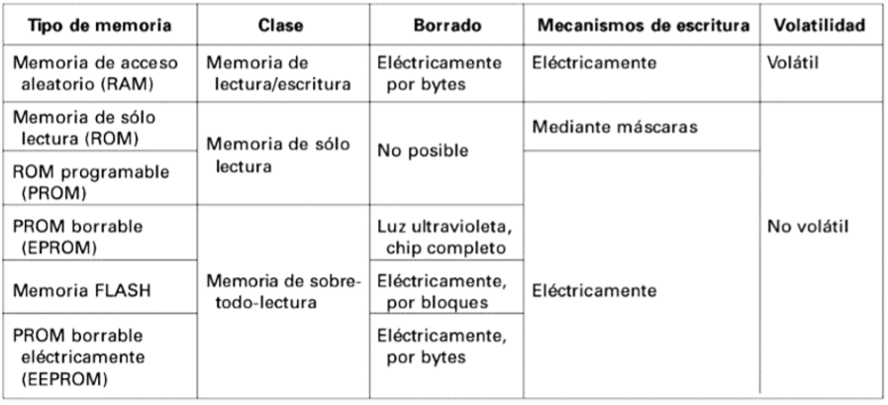
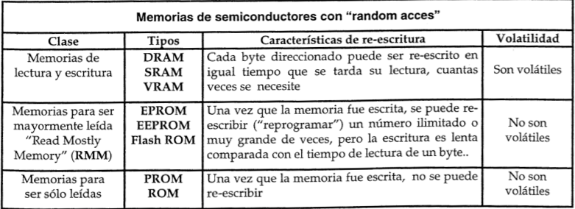

JERARQUIA DE MEMORIAS| Nivel 4: HDD – SSD
son un tipo de almacenamiento masivo, permanente (no volátil).
JERARQUIA DE MEMORIAS| Nivel 5: Disco optico
JERARQUIA DE MEMORIAS| Nivel 6: Cintas magnéticas
- Secuencial. Levanta de a bloques

ORGANIZACIONES DE MEMORIA| Selección lineal - 2D
Punto de memoria
S → selección – de un pto de mem
I → entrada - informacion
W → Escritura - impulso
O → output
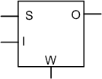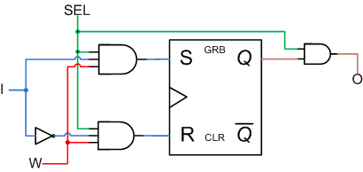
Se diseña sobre el plano, compuesta de n-palabras de longitud fija y un decodificador de direcciones que permite el acceso directo a cada una de sus palabras
El decodificador tiene una entrada por cada bit de la dirección que decodifica (las dos salidas de cada flipflop de arriba se consideran como una sola que se complementa). Cantidad de AND equivalente a la cantidad de palabras de memoria.
Tendra 2 elevado a la cantidad de entradas, líneas de salida, una para cada valor que pueda tomar el RS.
Ya sea que se quiera leer o escribir una palabra de memoria, lo que debe hacerse primero es enviar la dirección de dicha palabra al RS, para que el decodificador active la línea de salida correspondiente a esa palabra y se seleccionen las compuertas AND 1,2 y 3 de sus puntos de memoria.
- Lectura: se debe activar la línea LEER, para que los valores de los puntos de memoria de la palabra seleccionada previamente sean transferidos a las líneas de salida, que pueden ir, por ejemplo al registro de palabra de memoria (RPM). Se usan los hilos O
- Escritura: La palabra a escribir en memoria está en las líneas de información I, que pueden ser, por ejemplo, salidas del RPM. Una vez seleccionada la palabra a escribir, la habilitación de la línea W (que llega a todos los puntos de memoria a la vez, pero sólo tendrá efecto sobre la palabra direccionada) provocará que los puntos de memoria seleccionados tengan sus 3 entradas activadas (selección + información + escritura), lo que causará el almacenamiento de la información en los flip-flop de la palabra.
Se usan los hilos I

- Ventajas: Punto de memoria mas simple( por la lógica combinacional asociada es mas simple)
- Desventajas:
El deco se vuelve cada vez mas compleja conforme aumente el tamaño de la memoria
Este tipo de decodificadores se construyen usando diodos (o transistores) para las compuertas AND. El número de diodos (o transistores) usados para cada compuerta AND es igual al número de entradas a cada compuerta. No aprovecha el diseño de circuitos multicapa.
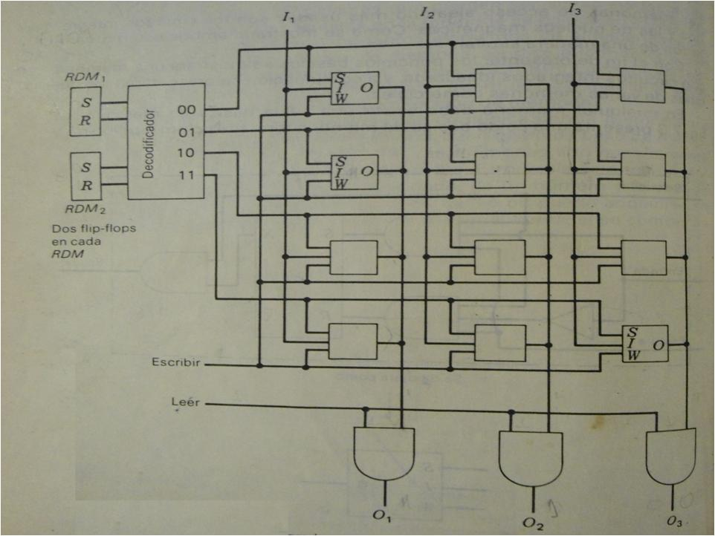

ORGANIZACIONES DE MEMORIA| 3D
Punto de memoria
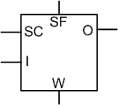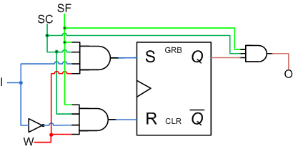
- Ventajas: Impelementacion del diseño multicapa, lo que economiza espacio. Decodificador se divide , simplificándolo. Resultando en dos decodificadores simples, en vez de uno solo muy complejo. Mantiene esta simplicidad aun en memorias de gran tamaño.
- Desventajas:
Punto de memoria mas complejo y caro (por la lógica combinacional asociada, se agrega una entrada)

Plante una memoria compuesta de dos decodificadores uno para la ubicación columna y otro para las ubicaciones de fila de cada punto de memoria, es decir cada plano posee una matriz de puntos de memorias asociadas a dos decos. Deco X ( llamamos al de filas) y Deco Y ( columnas) que permite ubicar de manera individual a un solo punto de memoria . Para esto se agrega una nueva entrada al punto de memoria
A su vez la longitud de la palabra esta dada por la cantidad de capas o planos de puntos de memoria. Permitiendo definir a una palabra de manera espacial. La palabra se forma por aquellos puntos de memoria que en cada plano tienen iguala valor de X e Y.
La capacidad de la memoria esta dada por cantidad de filas * cantidad de columnas .
Para la lectura agregamos una AND por columna. Y una OR por cada plano.

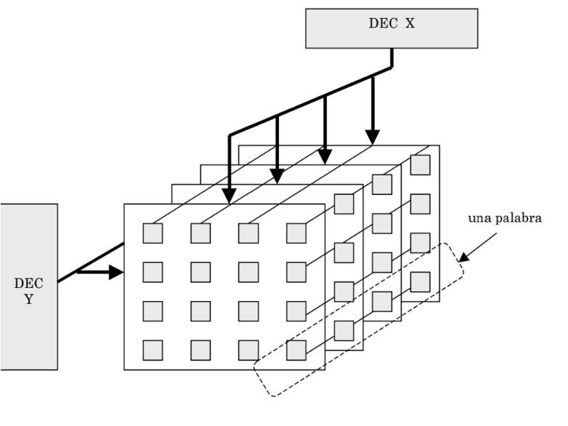
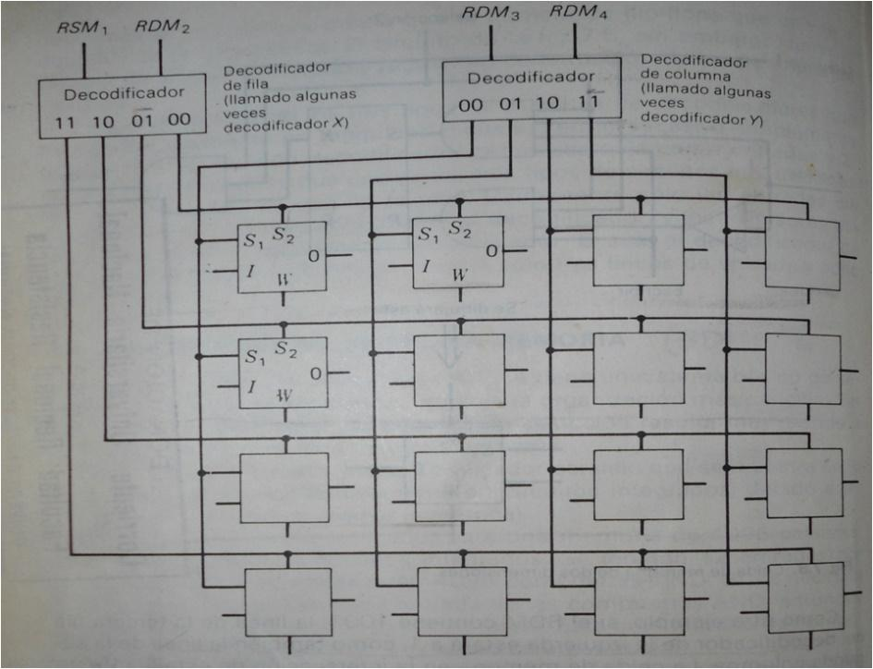
ORGANIZACIONES DE MEMORIA| 2 ½ D
Combina lo mejor de la organización 2D y 3D , con una lógica combinacional agregada para las operaciones de lectura y escritura
- Punto de memoria de 2D
- Organización (decodificador) de 3D

- Deco X gobierna filas.
- Deco Y gobierna columnas, pero a nivel del gobierno de la operación en curso. Es decir, en la columna una compuerta AND manejara la escritura y otra and manejara la lectura. El proceso de selección surge de seleccionar una fila a través de X en S y la columna a través de Y pero sensibilizando W para la escritura u O para la lectura. Por lo tanto la habilitación para la escritura no se sitúa a nivel de los biestable sino al de las líneas de selección de columna

Se necesita una and para la y para gobernar escritura de columna y una para gobernar lectura de columna.Todas las and que miran para abajo serán la salida de la lectura.
- Ventaja: mas económica que la 3D pero igual de eficiente

- Desventaja: periferia combinacional asociada para la selección de Y (columnas). Menor aprovechamiento del espacio.

MEMORIA DE NUCLEO MAGNETICO|
Anillo de ferrita
Material que contiene partículas de oxido de hierro. Se puede magnetizar conservando este estado durante bastante tiempo. Tiene forma de anillo porque mejora su característica magnética.
En contraste con un FF semiconductor que solo necesita una cantidad fca (por ej voltaje), para su operación un núcleo magentico emplea tres cantidades físicas (cte, flujo magnético y voltaje). La señal es un pulso de corriente que pasa a traves del núcleo.
La información binaria se representa por la dirección del flujo magnético dentro del núcleo.
La propiedad física que hace que un nuecleo magnético sea adecuado para el almacenamiento binario es su circuito de histéresis. Por eso, una magnetización contraria al sentido de las agujas del reloj, flujo positivo, se usa para representar un 1; y la otra un 0.
Se eslabonan tres alambres a cada núcleo.
֍Alambre de palabra: se excita por un impulsor de palabra, pasa por los núcleos de una palabra (una fila).
֍Alambre de bit: se excita por un impulsor de bit, que pasa por los núcleos de las mismas posiciones de bit (una columna).
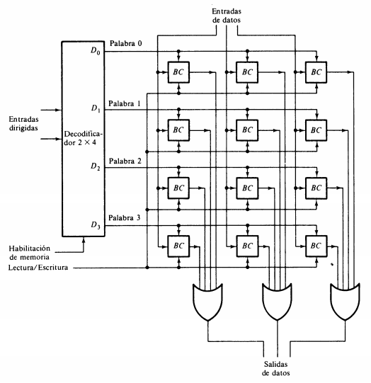
֍Alambre sensor: se aplica una amplificador sensor que forma el pulso del voltaje cuando se lee un 1 y rechaza la pequeña perturbación cuando recibe un 0

Proceso de lectura
Es destructiva ya que para averiguar el estado del anillo es necesario aplicar una corriente que lo desmagnetice (la corriente es generada por un impulsor DR) dejando a los nucleos en estado 0, por lo tanto, el primer ciclo se dedica a desmagnetizar la palabra y el segundo deberá remagnetizar aquellos puntos que tenían un 1.
Primero se aplica una corriente en dirección negativa, si el núcleo tenia un 1 la corriente invierte la dirección y el cambio en el flujo produce un cambio de voltaje en el alambre sensor y si esta en estado 0 lo mantiene en el mismo. La información de salida pasa por un amplificador de señal (SA) cuyas salidas establecen los flip-flops correspondientes en el registro buffer.
Un pulso de corriente del impulsor de palabra se aplica a los núcleos de la palabra seleccionada por el decodificador lo que causa que todos los núcleos pasen al estado 0 sin jmportar su estado previo. El pulso de voltaje en un alambre sensor de núcleos con un 1 previo se aplifica en el SA y establece el FF correspondiente en el registro buffer.
Escritura
Consiste en inducir un campo magnético sobre el anillo para que este quede con una carga remanente que indica un uno.
El registro buffer mantiene la información por almacenarse en la palabra especificada se supone que todos los núcleos en la palabra seleccionada están en estado cero, se genera en forma simultanea un pulso de corriente en el impulsor de palabra seleccionado por el deco y en el impulsor del bit, cuyo FF del registro buffer contiene un 1. Ambas corrientes están en la dirección positiva pero su magnitud es solo la mitad de la necesaria para cambiar el flujo al estado 1. Esta media corriente es demasiado pequeña por si misma para cambiar el estado de magnetización, pero las dos corrientes si son suficientes para cambiar el estado.
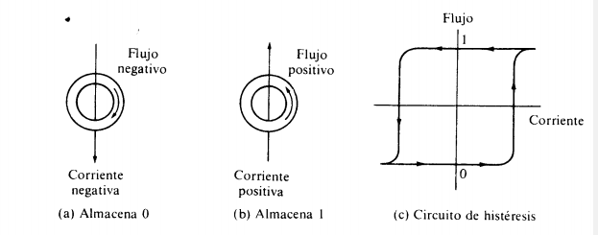
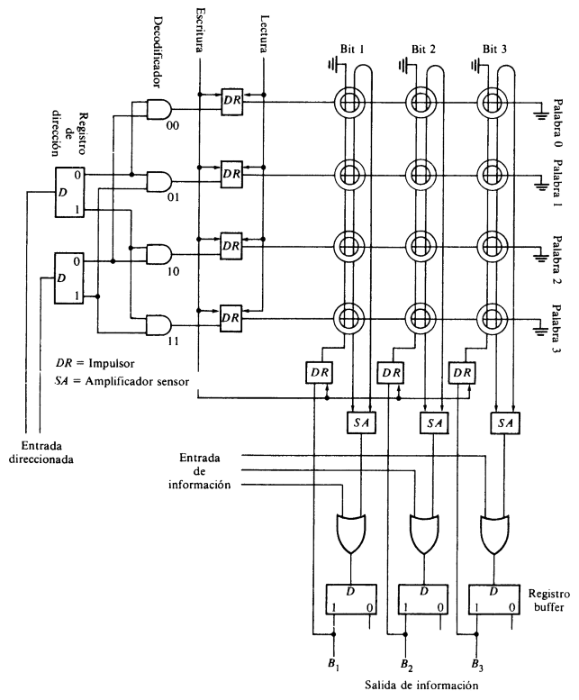
Problema de implementación
El hecho de enhebrar cada punto con un hilo de lectura y uno de escritura produce un circuito muy complejo y entramado. Porque para una memoria de un Kb o sea 1024 palabras de 8 bits se requieren 8192 anillos y 16384 hilos. Entonces surge el concepto 2D que soluciona este inconveniente. La técnica de transferencia de registro con previa puesta a 0 es para memoria núcleo de ferrita. Y la transferencia o carga forzada es para memoria de semiconductores

